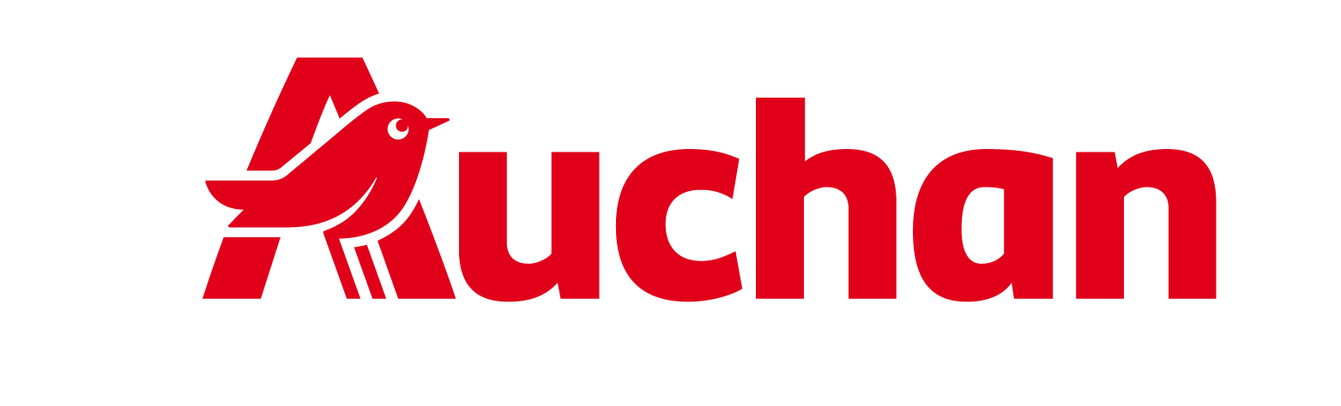

Tańsze tankowanie na początek wakacji.
Pb95 na stacjach paliw Auchan za 5,50 zł/l

Start wakacji to więcej wyjazdów i wyższe wydatki. Auchan Polska obniża cenę benzyny Pb95 do 5,50 zł za litr na swoich stacjach paliw, kierując ofertę do klientów rozpoczynających letni sezon podróży. W jakim okresie Polacy będą mogli zatankować taniej i gdzie?

Oferta specjalna Auchan na pierwszy wakacyjny weekend

Propozycja obejmuje cały pierwszy wakacyjny weekend, od piątku od godz. 6:00 do niedzieli, czyli jeden z pierwszych momentów wzmożonego ruchu na drogach. Jego zakończenie przypada w niedzielę handlową, 28 czerwca, co pozwala klientom wygodnie połączyć tankowanie z zakupami przed wyjazdem lub po powrocie z weekendowej trasy.

Niższe ceny obowiązują na stacjach paliw Hyperoil zlokalizowanych przy sklepach Auchan w: Białymstoku (ul. Hetmańska i Produkcyjna), Bielsku-Białej, Bydgoszczy, Gdańsku, Gliwicach, Kobierzycach (k. Wrocławia), Krakowie, Krasnem (k. Rzeszowa), Legnicy, Lublinie, Łomiankach, Nowej Wsi, Piasecznie, Poznaniu, Rumii, Sosnowcu, Swadzimiu (k. Poznania), Szczecinie (Ustowo), Wałbrzychu, Warszawie (ul. Górczewska
i Modlińska), Wrocławiu i Żorach.

Obniżka ceny paliwa została przygotowana w związku z początkiem sezonu wakacyjnego, kiedy wielu klientów planuje pierwsze letnie wyjazdy. To okres, w którym poza standardowymi zakupami rosną również wydatki związane z podróżą, w tym koszty tankowania.

Weekendowa oferta paliwowa jest częścią działań cenowych Auchan Polska realizowanych nie tylko w sklepach, ale także w usługach dostępnych przy wybranych lokalizacjach sieci. W ten sposób promocja obejmuje jeden z istotnych elementów wydatków ponoszonych przez klientów w okresie wakacyjnych wyjazdów.

W kontekście polityki cenowej Auchan Polska wskazuje również na wyniki badania ASM Group, które potwierdzają pozycję sieci jako najtańszej sieci handlowej
w Polsce.

Auchan zdobyła pierwszy w historii Złoty Koszyk Zakupowy ASM Group, przyznany za najniższy poziom cen wśród największych sieci handlowych w kraju. Według danych ASM Group sieć utrzymywała pozycję lidera cen przez wszystkie 12 miesięcy 2025 roku
i pozostaje najtańszą siecią również w 2026 roku.

